ЗАТВЕРДЖЕНО
Наказ Міністерства юстиції України
18 листопада 2016 року № 3268/5
(у редакції наказу Міністерства юстиції України
від 10 квітня 2023 року № 1292/5)
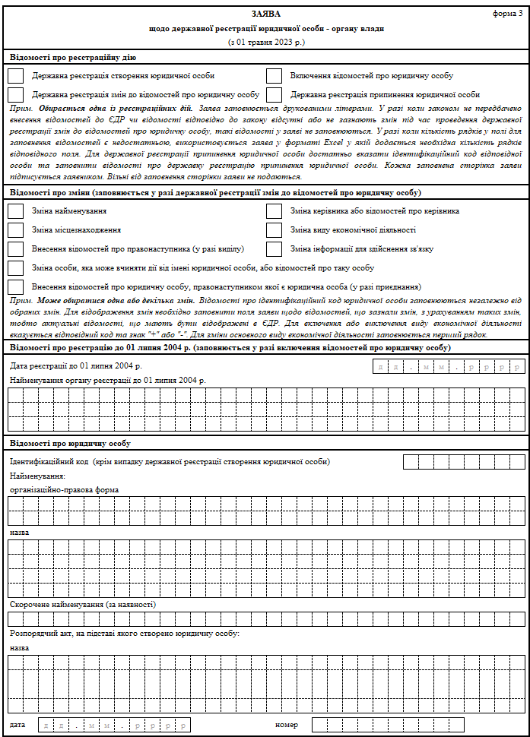
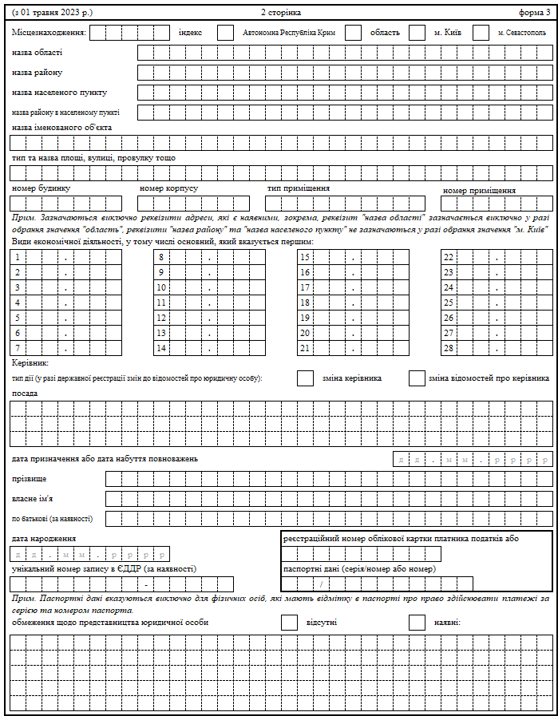
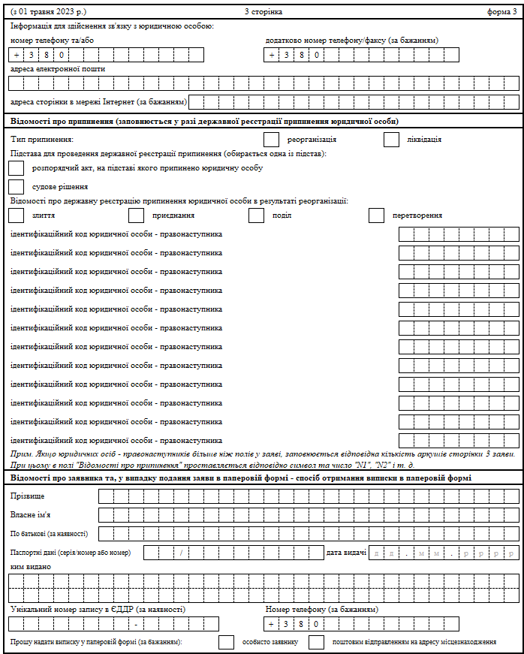
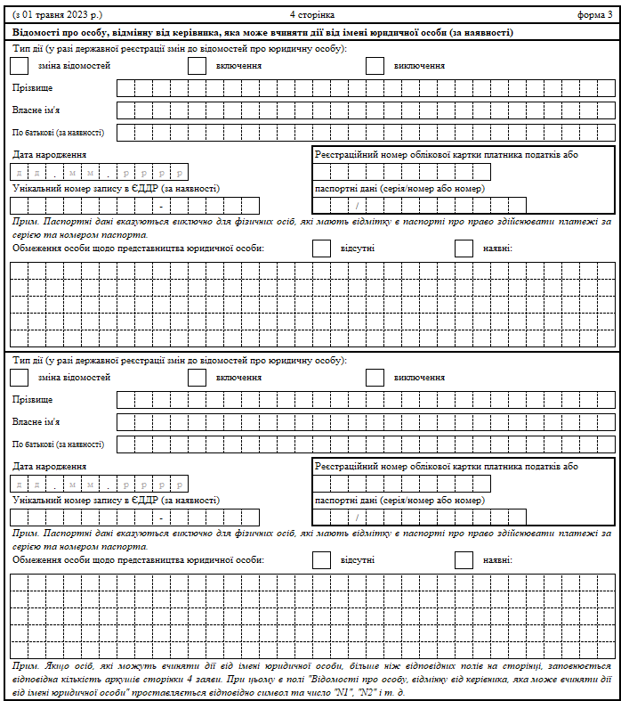
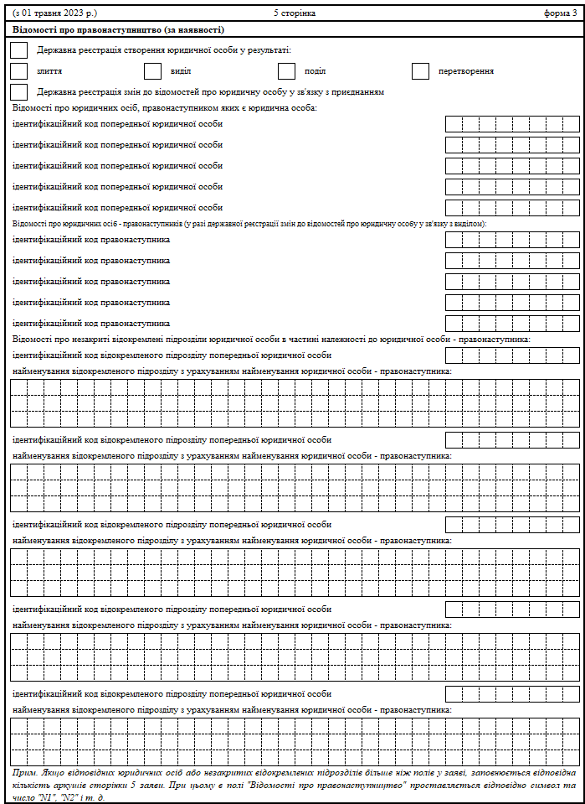
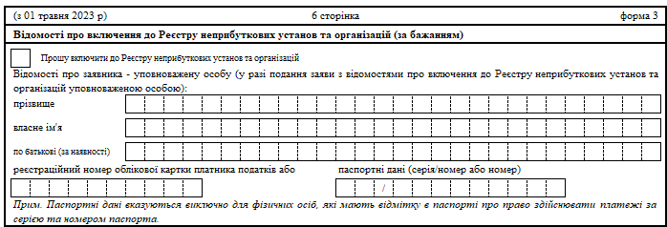

Директор департаменту  приватного права | О. Ференс

{Форма 3 в редакції Наказу Міністерства юстиції № 1292/5 від 10.04.2023}

